駐輪場をうまく使うのだ！
駐輪場がもっと便利な場所に、もっとたくさんあれば
放置自転車はへるはずだけど…

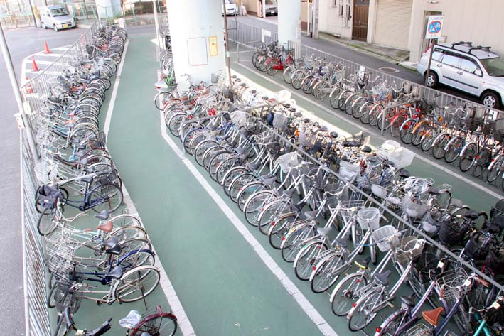

クラス（ ） なまえ（ ）

放置自転車のよくない理由を改めて考えてみよう！
1

・

・

・
・

・

・

2

まちにはたくさん駐輪場がある。
どんなしくみで、どんな役わりがあるのか考えてみよう！

駐輪場を調べてみよう

駐輪場にはお金を払って自転車をとめるものと
無料のものがあります。管理の方の話をうかがおう！

どこで（だれに）何をおしえてほしいのか、整理して調査してみよう！
1
クラス（ ） なまえ（ ）

しらべに行く場所、または誰におはなしを聞くのか？

しらべたいこと、聞きたいことを整理しておこう

a
c
b

a
c
b
d
e
しらべてわかったこと、教えてもらったことをメモしよう！
クラス（ ） なまえ（ ）

放置自転車をなくすために！

放置自転車をへらし、みんなが自転車のマナーを
守るようにするにはどうしたらいいのだろうか？
駐輪場を使ったアイデアを考えてみよう！

1

駐輪場を簡単にはふやせない理由を整理しよう！

2

君が自分でできるアイデアをまとめてみよう。みんなのアイデアも書こう！

【君のアイデア】
・

・

・

・

・

・
【みんなのアイデア】

環境にやさしい生活ってなんだ？
地球温暖化をストップするために
一人ひとりがすすめなければならないことです。
「環境にやさしい生活」と聞いて、すぐに思いつく工夫や、
君のおうちで行なっていることがあれば書き出してみよう！
1
2
・
・
・
・

クラス（ ） なまえ（ ）
3
「環境にやさしい生活」を行なうとして、つらく感じたり、不自由を感じることがあればまとめて発表してみよう。みんなの意見も聞こう！
・
・
・
・

君の意見…
・
・
・
・

みんなの意見のなかでおどろいたこと…
「環境にやさしい生活」を行なううえで、楽しそうなもの、面白そうなことがあれば、考えを書いてみよう！
・
・
・
・

クラス（ ） なまえ（ ）

まちで「環境にやさしい生活」を調べよう

「環境にやさしい生活」をすすめている
会社やお仕事が、まちにはたくさんあります。

1
コンビニやスーパーに行ったり、会社やお仕事をしている人が
「環境にやさしい生活」をすすめていないか、調べてみよう！

調査を行なった日にち、時間

月 日 曜日 午前・午後 時ごろから 時ごろ
しらべに行った場所、または誰におはなしを聞いたのか？場所や人の名前を正しく書こう

教えてもらったこと、気がついたことを発表できるようにまとめよう！

c

a
b
d
e

a
b
自転車に乗ってお仕事をしている人がいたら、「なぜ自転車を使うか」聞いてみよう

クラス（ ） なまえ（ ）

環境にやさしい生活をやってみよう！

二酸化炭素（Co2）が出るのを少なくするには、
一人ひとり、どんなことができるか考えよう！

これから自分でできる、または家族でできる、すすめていきたい
「環境にやさしい生活」を書き出してみよう！
1

・
・
・
・

・
・
・
・

君と君の家族、そしてまちのみんなのくらしから出る二酸化炭素（Co2）を少なくすればまちは良くなり、地球環境も良くなっていきます。
このことを、どうすればまちの大勢の人に知ってもらうことができるか？
方法を考えてみよう！
2

どうすれば「環境にやさしい生活」のことを知ってもらえるだろう？

